Обобщение педагогического опыта по теме:
«Формирование исследовательских умений и навыков
младших школьников»

Бушина Елена Геннадьевна
учитель начальных классов
МАОУ СОШ № 1
Г. Холмск, Сахалинская область

Актуальность опыта продиктована потребностью современного общества, которое требует от человека новых качеств. Прежде всего, речь идет о способности к творческому мышлению, самостоятельности в принятии решений, инициативности. Эффективность же усвоения учебного материала возрастает при организации урока с использованием исследовательского подхода.
В настоящее время произошли глобальные изменения в системе образования: пересмотрены прежние ценностные приоритеты, целевые установки и педагогические средства. Современная школа ориентирована на формирование у учащихся широкого научного кругозора, общекультурных интересов, утверждение в создании приоритетов общечеловеческих ценностей. Поэтому одна из главных задач современной начальной школы – создание полноценных и необходимых условий для личностного развития каждого ребёнка и формирование его активной позиции.
В связи с этим возникает необходимость подготовки учащихся начальной школы к такой деятельности, которая учит размышлять, прогнозировать и планировать свои действия, развивает познавательную и эмоционально – волевую сферу, создаёт условия для самостоятельной активности и сотрудничества и позволяет адекватно оценивать свою работу. Именно поэтому обучение ребёнка умениям и навыкам исследовательского поиска становится важнейшей задачей образования и современного учителя. Именно в начальной школе должен закладываться фундамент умений, знаний и навыков активной, творческой, самостоятельной деятельности учащихся, приёмов анализа, синтеза и оценки результатов своей деятельности и исследовательская работа – один из важнейших путей в решении данной проблемы. Специфика исследовательской работы в начальной школе заключается в систематической направляющей, стимулирующей и корректирующей роли учителя.
Ведущей педагогической идеей опыта является создание таких условий обучения, при которых ученики с разными возможностями могли бы включаться в исследовательскую деятельность. Внедрение в практическую деятельность предлагаемого педагогического опыта должно обеспечить такие умения как: собирать информацию; сравнивать по отдельным параметрам; сопоставлять и анализировать; обобщать; проводить эксперименты; классифицировать; делать умозаключения и выводы; создавать тексты.
Теоретическое обоснование опыта
В научной литературе можно найти несколько определений понятий «исследовательская деятельность». В своей работе я опиралась на определение, которое дал Александр Ильич Савенков. По его мнению, учебная исследовательская деятельность – это специально организованная, познавательная творческая деятельность учащихся, по своей структуре соответствующая научной деятельности, характеризующаяся целенаправленностью, активностью, предметностью, мотивированностью и сознательностью, результатом которой является формирование познавательных мотивов, исследовательских умений, субъективно новых для учащихся знаний и способов деятельности.
Савенков А.И. выделил следующие исследовательские умения:
- умение видеть проблемы,
- умение задавать вопросы,
- умение выдвигатьгипотезы;
- умение давать определение понятиям,
- умение классифицировать,
- умение наблюдать,
- умение проводить эксперименты,
- умение делать умозаключения и выводы,
- умение структурировать собранный материал,
- умение защищать свои идеи.
Для формирования у учащихся исследовательских умений и навыков, учителю необходимо создание таких условий, которые бы отвечали поставленной цели. В методике начального обучения выделяют следующие условия:
1.Целенаправленность и систематичность. Работа по развитию исследовательских умений должна проходить как в урочной, так и во внеурочной деятельности.
2. Мотивированность. Учащиеся должны видеть смысл своей творческой самостоятельной деятельности, чтобы они могли реализовать свои таланты, способности и возможности.
3. Учёт возрастных особенностей. Исследование должно быть посильным, интересным, увлекательным и полезным. Все этапы исследовательской работы должны строиться на доступном для младшего школьника уровне.
4. Психологический комфорт. Учитель должен каждому ребёнку дать возможность поверить в себя, проявить себя с лучшей стороны, поддержать, если что-то не получается, помочь, подбодрить.
5. Личность учителя. Для того, чтобы исследовательская работа была результативной, нужен высокообразованный учитель, творчески относящийся к своей работе, стремящийся к новому, прогрессивному.
6. Творческая среда. Учитель способствует созданию творческой, рабочей атмосферы.
Для формирования исследовательских умений и навыков у обучающихся начальных классов используются следующие формы работы:
- индивидуальный подход на уроках, использование в практике элементов дифференцированного обучения, проведение нестандартных форм уроков;
- дополнительные занятия с одарёнными детьми по предметам;
- участие в школьных и районных олимпиадах;
- проектная деятельность учащихся при изучении курса «Я – исследователь»;
- организация внеклассных мероприятий: конкурсов, интеллектуальных игр, викторин.
Цель опыта: повысить уровень качества знаний обучающихся и активную личностную позицию через создание условий, способствующих развитию и совершенствованию исследовательских умений и навыков младших школьников на уроках и во внеурочной деятельности.
В соответствии с целью работы были определены следующие задачи:
- изучить и проанализировать состояние проблемы в педагогической теории и практике;
- осуществить отбор технологий, методов и приёмов работы по формированию исследовательских умений и их развитию на уроках и во внеурочное время;
- обучить младших школьников проведению учебных исследований;
- стимулировать развитие интеллектуально-творческого потенциала младшего школьника.
4. Этапы накопления и систематизации опыта.
В начале работы было проведено непосредственное наблюдение, объектом которого были исследовательские умения и навыки учащихся.
Цель наблюдения. Определить уровень развития у обучающихся умений видеть проблемы, задавать вопросы, выдвигать гипотезы, давать определения понятиям, классифицировать материал, наблюдать проводить эксперименты, делать умозаключения, структурировать материал, доказывать и защищать свои идеи.

Диаграмма 1. Результаты наблюдения уровня развития исследовательских умений и навыков младших школьников на подготовительном этапе.
Как видно из диаграммы исследовательские умения и навыки недостаточно развиты у обучающихся. В формировании исследовательских умений и навыков у младших школьников я для себя выделила три этапа.
Первый этап – это обучение специальным умениям и навыкам, необходимым в исследовательском поиске, а также методам обработки полученных материалов осуществлялось при помощи следующих организационных форм и методов обучения:
- проблемное введение в тему урока,
- совместное или самостоятельное планирование выполнения практического задания,
- коллективный учебный диалог,
- рассматривание предметов,
- создание проблемных ситуаций,
- чтение-рассматривание,
- коллективное моделирование,
- парные и групповые формы работы на уроке,
- внеурочную деятельность.
Вот несколько примеров упражнений на этом этапе. На уроке математики по теме «Умножение на двузначное число» для «открытия новых знаний» осуществлялись следующие педагогические действия:
- создание проблемной ситуации;
- побуждение к осознанию противоречия проблемной ситуации;
- побуждение к формулированию учебной проблемы;
- принятие предлагаемых учениками формулировок учебной проблемы;
- побуждение к выдвижению гипотез;
- принятие предлагаемых учениками гипотез;
- побуждение к проверке гипотез; принятие предлагаемых учениками проверок.
Учитель | Ученик
- Найдите площадь прямоугольника со сторонами 12 и 5 см. | Самостоятельное решение задачи.
- Проверим решение задачи. | Комментируют решение задачи.
- Найдите площадь прямоугольника со сторонами 56 и 21 см. | Испытывают затруднение (возникновение проблемной ситуации).
- В чём затруднение? Чем это задание похоже на предыдущее? (Побуждение к созданию противоречия.) | - Надо умножить на двузначное число. Мы такие выражения ещё не решали. (Осознание противоречия.)
- Определите тему урока?  (Побуждение к формулированию проблемы.) | -Умножение на двузначное число. (Учебная проблема как тема урока).
Повторение правил работы в группах.  Учитель контролирует работу групп. В случае необходимости – оказывает помощь. (Какие есть гипотезы? С чего нужно начать работу? Каким свойством умножения можно воспользоваться?) | Работа в группах. Ученики должны найти значение выражения 56 х 21. Способы решения записывают на бумаге.
Проверка работы в группах. | Спикеры групп, представляют результаты работы:  50 х 20 + 6 х 1 = 1006  56 х 20 + 56 Х 1 = 1176
- Вы предложили два разных способа умножения? Как узнать, какой способ правильный? (Побуждение к практической проверке.) | - Проверить на калькуляторе.  (Практическая проверка.)
- Сделайте вывод, как умножить на двузначное число.  - Сравним наш вывод с правилом в учебнике. | Формулируют вывод. (Открытие нового знания.)

На уроках русского языка для формирования исследовательских умений и навыков использовался материал учебника. Так, изучая тему «Знаки препинания при однородных членах предложения», ученикам было предложено выполнить задание из рубрики «Давай подумаем».
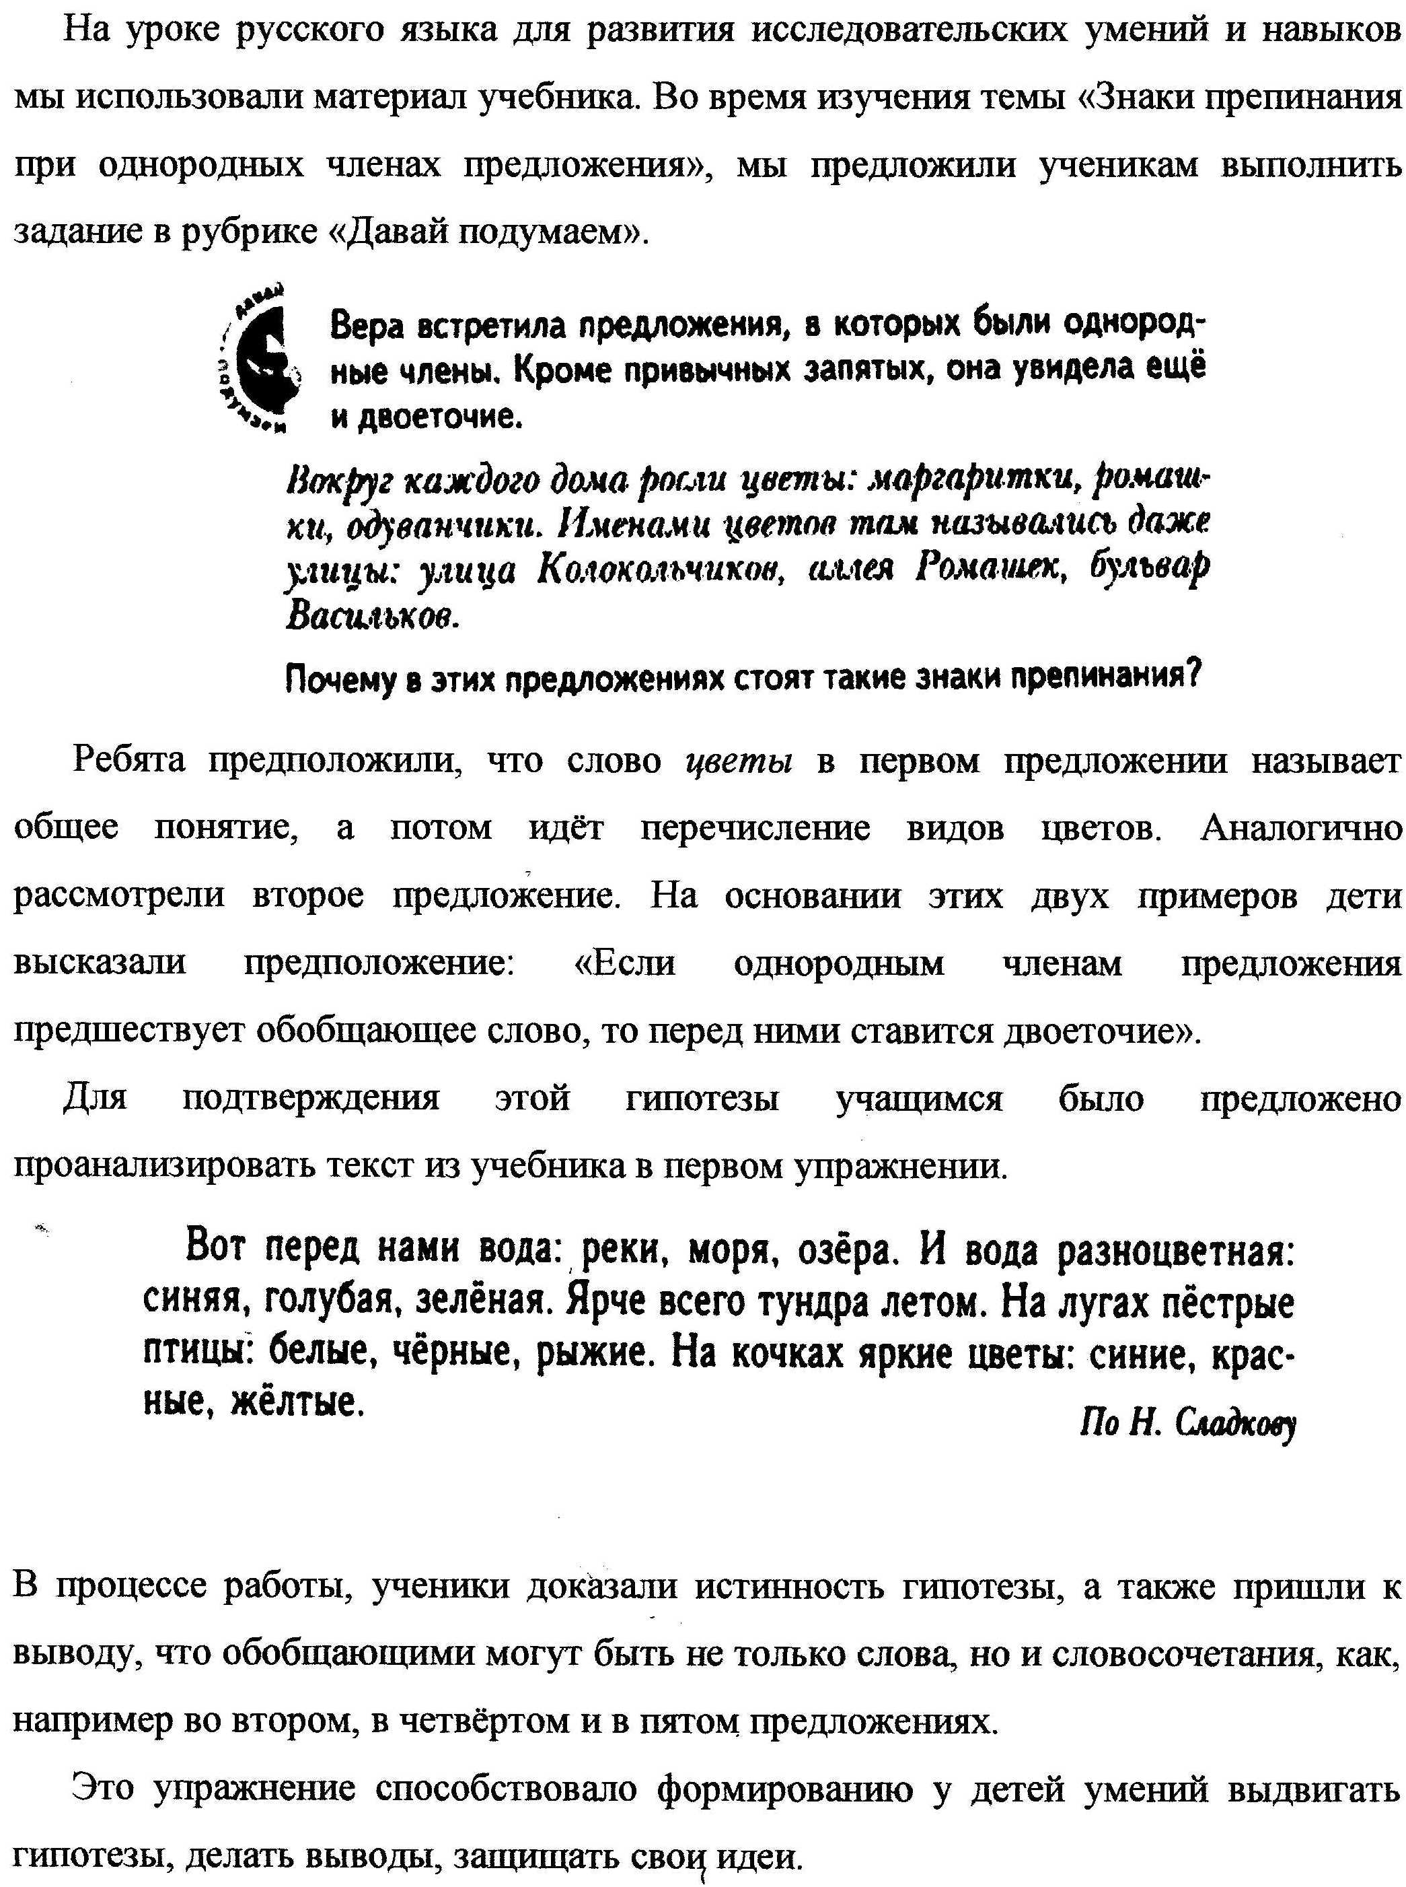

Ребята предположили, что слово цветы в первом предложении называет общее понятие, а потом идёт перечисление видов цветов. Аналогично было проанализировано второе предложение. На основании этих примеров дети высказали предположение: Если однородным членам предложения предшествует обобщающее слово, то после него ставится двоеточие».
Для подтверждения этой гипотезы ребятам было предложено проанализировать текст из первого упражнения:
В процессе работы, ученики доказали истинность гипотезы, а также пришли к выводу, что обобщающими могут быть не только слова, но и словосочетания, как, например, во втором, четвёртом и пятом предложениях.
Это упражнение способствовало формированию у детей умений выдвигать гипотезы, делать выводы, защищать свои идеи.
Тема «Организм человека» в курсе «Окружающий мир» обладает большими развивающими возможностями. Основной метод изучения организма человека – самонаблюдение. Наблюдая за своим организмом четвероклассники узнали о функционировании отдельных органов, систем и организма в целом. Например, подсчитывая пульс, ребята узнали о работе сердца. Важную роль при изучении этой темы сыграл приём сравнения. Так дети сравнивали частоту пульса в спокойном состоянии и после физических упражнений, свои результаты – с результатами других учеников и т.п. В процессе такой работы у ребят формировались умения наблюдать и проводить эксперименты.
Также для формирования исследовательских умений и навыков использовались в работе различные игры. Так игра «Найди неизвестный рисунок» способствовала формированию у учеников умения проводить зрительные эксперименты.
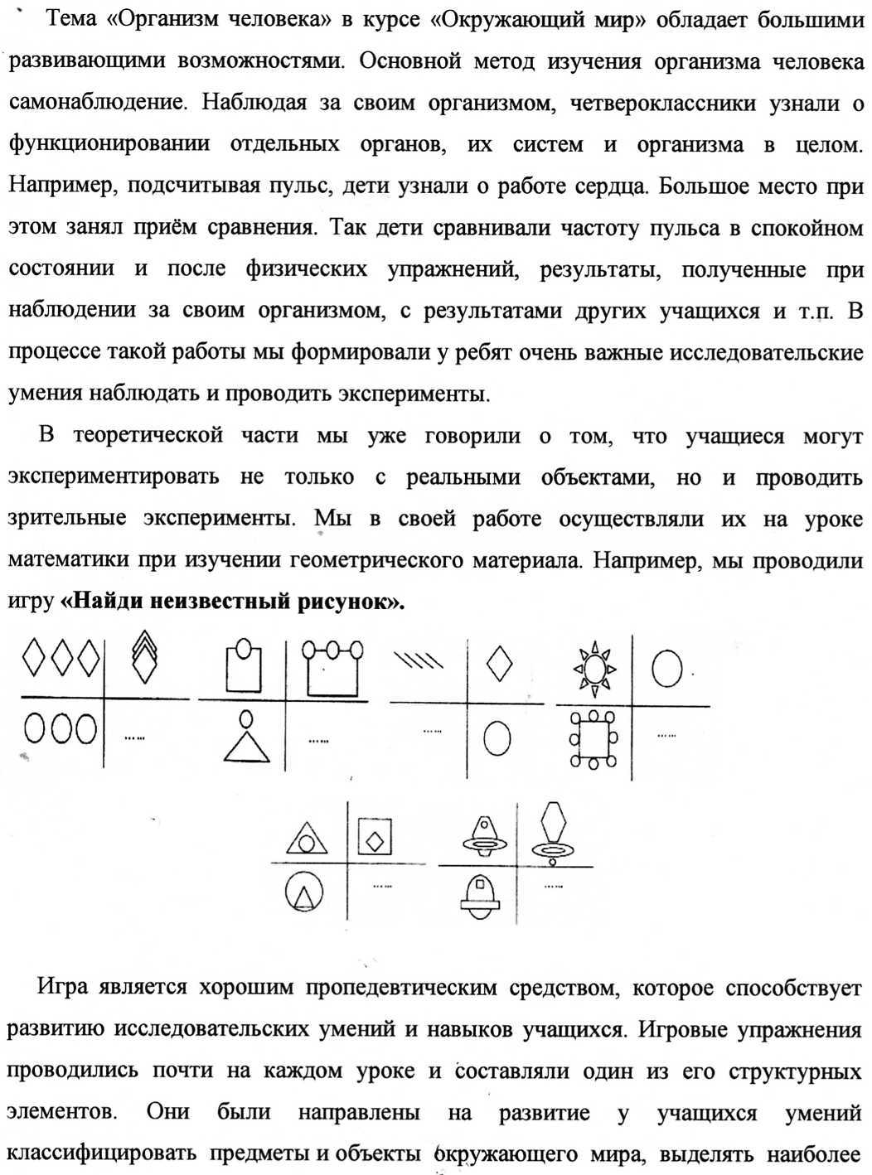
Игра является хорошим пропедевтическим средством, которое способствует развитию исследовательских умений и навыков обучающихся. Игровые упражнения проводились почти на каждом уроке и составляли один его структурных элементов. Они были направлены на развитие у обучающихся умений классифицировать предметы и объекты, выделять наиболее существенные черты явления или объекта: «Кто (что?) лишнее?», «Раздели предметы на группы», «Составь два предложения, объединив похожие слова», «Исключи лишнее слово», «Найди различия».
Параллельно вышеизложенной работе на первом этапе на занятиях внеурочной деятельности проводились специальные занятия по овладению исследовательскими навыками. К ним относятся умения:
- видеть проблемы;
- наблюдать;
- ставить вопросы;
- выдвигать гипотезы;
- давать определение понятиям;
- классифицировать;
- проводить эксперименты;
- делать умозаключения и выводы;
- структурировать материал;
- объяснять, доказывать и защищать свои идеи.
Умение видеть проблемы.
Всякое исследование начинается с вычленения проблемы – «преграды» или «трудности». В процессе постановки проблемы важную роль играет установка – готовность субъекта к определённой деятельности, возникающая на основе прошлого опыта (Д.Н. Узнадзе). Для создания ситуации такой готовности использовались задания, изложенные А.И. Савенковым в книге «Методика развития исследовательских умений и навыков младших школьников» и подготовленные самостоятельно.
Для выявления проблемы пробовали изменять собственную точку зрения, смотреть на объект исследования с разных сторон, тогда обязательно увидишь то, что исчезает от традиционного взгляда и часто не замечается. Для этого выполнялись следующие упражнения: продолжи неоконченный рассказ; составь рассказ от имени другого персонажа (представь, что на какое-то время ты стал капелькой воды и т. д.).
Особенно эффективным оказались задания по продолжению рассказа – «Посмотрите на мир чужими глазами». Дети с удовольствием перевоплощались в водителя грузовика, летчика, отправляющегося в полёт, или даже мэра города. Таким образом, шло развитие умений видеть проблемы. Правда, от условного передвижения на место другого человека далеко до способности выделять и формулировать проблемы, но первые шаги в этом направлении уже были сделаны.
Умение наблюдать.
Хорошо зарекомендовал себя метод наблюдения как способ выявления проблем. Увидеть проблему можно путем простого наблюдения и элементарного анализа действительности. Так, например, просмотр репортажа о заводе по сжижению газа в рамках проекта по добыче углеводородов «Сахалин – 2» послужил основой появления многих вопросов. Новые впечатления в соотношении с имеющимся личным опытом и знаниями способствовали эмоции удивления, которая базируется на противоречии между «старым» и «новым». Детей интересовало: почему завод строится не на севере Сахалина, где добывается нефть и газ, а на его южной оконечности, как сделать газ жидким, какие морские суда будут осуществлять перевозку, как изменится жизнь рыб и птиц, когда завод будет работать и прочее.
Умение задавать вопросы.
Умение задавать вопросы является важнейшим умением для исследования. Для тренировки умения задавать вопросы применялось упражнение под названием «Найди загаданное слово». Дети задают друг другу разные вопросы, начинающиеся со слов «что», «как», «почему», «зачем». Причём в вопросе должна быть не видимая явно связь. Например, о цунами, стихийном бедствии в морях Азиатско-Тихоокеанского региона спрашивали поочередно: «Как называются волны, возникающие во время землетрясений на дне моря?», «Зачем нужны сведения об их образовании?», «Как можно спастись от этого грозного наступления стихий?».
Большой интерес вызвала у учащихся игра «Угадай, о чем спросили». Заранее готовилось несколько карточек с вопросами. Ученик, не читая вопроса вслух и не показывая того, что написано на карточке, громко отвечает. Например, на карточке было написано: «Когда А.П. Чехов посетил о. Сахалин?». Ребёнок ответил: «А.П. Чехов посетил о. Сахалин в конце XIX века». Другие дети должны были сформулировать вопрос. Наиболее удачными были вопросы:
• «Кто посетил остров Сахалин в конце XIX века?»
• «Какой русский писатель посетил остров Сахалин в конце XIX века?»
Используя предрасположенность младших школьников к перевоплощению, были проведены игры «Вопросы домашних животных» и «Вопросы машине времени».
Установка для учащихся:
- На первую игровую ситуацию: какие бы вопросы смогли задать твои собака, кошка, хомячок, попугайчик, если бы могли говорить?
- Для реализации второго игрового задания: представь себе, что ты изобрел машину времени, какие вопросы о прошедшем, настоящем и будущем ты хотел бы задать?
Умение выдвигать гипотезы.
В этом процессе обязательно требуется оригинальность и гибкость мышления, продуктивность, а также такие личностные качества, как решительность и смелость. Гипотезы рождаются как в результате логических рассуждений, так и в итоге интуитивного мышления. Гипотеза – это предположительное, вероятностное знание, ещё не доказанное и не подтверждённое опытом. Гипотеза – это предвидение событий. Чем большее число событий может предвидеть гипотеза, тем большей ценностью она обладает. Изначально гипотеза не истинна и не ложна – она просто не определена. Гипотеза, в отличие от простого предположения, должна быть обоснованной, указывающей путь исследовательского поиска. Но для детских исследований
Но для детских исследований, направленных на развитие творческих способностей ребёнка, важно умение вырабатывать гипотезы по принципу «чем больше, тем лучше».
Как же рождаются гипотезы? Познание начинается с удивления тому, что обыденно, говорили ещё древние греки.
Данное умение тренировалось на таких упражнениях, как «Последствия событий»; «Продолжи предложения; «Птицы начали вить гнёзда, потому что…»; «Колобок не сумел уйти от лисы, потому что…»
Умение давать определение понятиям.
Обязательным условием для развития исследовательской деятельности является умение давать определение понятиям. Обычные загадки и кроссворды были для этого самыми лучшими упражнениями. Хорошим заданием стало сочинение загадок.
Умение классифицировать предметы и явления.
Выделение в объективной действительности окружающего мира общих существенных признаков и умение классифицировать предметы и явления, принадлежащие этому миру, является по утверждению Ж. Пиаже базовым свойством личности человека. В исследовательском обучении развитие способности ребёнка классифицировать понятия на основе логической операции деления способствует интенсивному росту умений осуществления научного поиска на доступном для его возраста уровне.
Из множества заданий на классификацию для младших школьников наибольший интерес вызывали те, которые основывались на местном краеведческом материале. Например, детям предлагалось продолжить ряды обобщённых понятий, связанных с Сахалинской областью:
Люди: лесоруб, рыбак, …
Деревья: ель, сосна, …
Животные: корова, медведь, …
При выполнении данного задания особое внимание привлекалось к составлению двух последних классификаций. В итоге были выстроены ряды наименований деревьев и животных, встречающихся на о. Сахалине.
Плодовые: яблоня, груша, вишня, слива, облепиха, ирга.
Хвойные: обычная ель, ель Глена, пихта, сосна, лиственница.
Лиственные: ольха, тополь, берёза, ива, ильм.
Дикие животные: олень, заяц, медведь, росомаха, соболь, енотовидная собака, рысь, ондатра, норка, куница, горностай, ласка, лисица, кабарга.
Как показала практика, методически оправданными были упражнения на классификацию по нескольким основаниям. Например: автомобиль, ель, брусника, слон, дуб, рысь, самолет, кизил, банан, сосна, яблоко.
• Пространственное объединение:
а) брусника, яблоко, ель, рысь, сосна – растут или водятся на о. Сахалине.
б) дуб, кизил, банан, слон – не растут или не водятся на о. Сахалине.
• Категориальное объединение:
а) самолет, автомобиль – транспорт;
б) ель, дуб, сосна – деревья;
в) слон, рысь – животные;
г) банан, яблоко – фрукты;
д) брусника, кизил – ягода;
• Функциональное объединение:
а) кизил, брусника, банан, яблоко – употребляются в пищу.
б) слон, рысь, автомобиль, самолет – объекты передвижения.
в) дуб, ель, сосна – служат строительным материалом.
Умение экспериментировать.
На этих занятиях с детьми учились проводить реальные эксперименты. Например, Альбина К. провела эксперимент, проверяя гипотезу «Если снег белый, значит, он чистый. Ведь не зря говорят: «Белоснежная скатерть – значит, чистая скатерть». Своими выводами Альбина поделилась с детьми, и, чтобы убедить всех, в классе был проведён тот же эксперимент, сделаны выводы.
Но эксперименты бывают и мысленные. Например, были проведены такие: «Что произойдет, если листья с деревьев не опадут осенью? Что произойдет, если в нашем селе не будет ни одной собаки? ».
Использование указанных типов упражнений сказалось на стремлении и умении детей постигать новое, неизведанное на основе самостоятельного творческого поиска.
Второй этап – это знакомство обучающихся с порядком проведения исследования. Он ориентирован:
  - на приобретение новых представлений об особенностях деятельности исследователя;
  - на развитие умений определять тему исследования, анализировать, сравнивать, формулировать выводы, оформлять результаты исследования.
Сначала было проведено специальное занятие, на котором учащихся познакомили с порядком проведения исследования – это игра «Цветик-семицветик».
На этом этапе большое внимание уделялось развитию умения детей работать с добытой информацией: обрабатывать тексты, выделять главный, значимый материал и логически выстраивать его, составлять таблицы, модели, схемы, подтверждать свои открытия цитатами известных личностей, аргументировано представлять результаты своей творческой работы.
Сначала осуществлялись коллективные исследования. Коллективно формулировалась проблема, ставилась цель, определялись задачи исследования, совместно выбирались методы исследования (поиск, опрос, наблюдение, изучение литературы, беседы и т.д.). Например, после экскурсии в редакцию газеты «Визит», ребята захотели побыть журналистами, художниками и т.д. Решено было провести игру «Газета». Коллективно определили тему исследования: «Русский язык – мой родной язык».
Затем совместно с учениками сформулировали проблему (противоречие между потребностью и возможностью знать историю развития русского языка и отсутствием знаний по данной теме).
Поставили цель: организовать поиск сведений, связанных с разными сторонами русского языка.
Определили задачи исследования: найти информацию об истории возникновения слов, выражений; сведений об учёных, которые занимались изучением русского языка; узнать о кружках в школе, деятельность которых связана с изучением русского языка; выяснить, как часто ученики четвёртых классов пишут письма; найти информацию о том, как раньше в России писали письма.
В соответствии с поставленными задачами были выбраны методы исследования: анкетирование учеников четвёртых классов, исследование литературы, наблюдение.
С целью выполнения каждой задачи были сформированы группы обучающихся, которые работали по исследованию определённого направления.
- 1 группа работала с этимологическим и фразеологическим словарём. Результатом работы стала статья «История слов и фразеологических оборотов».
- 2 группа провела анкетирование учеников 4 классов по следующим вопросам:
- Вы пишите письма?
- Как часто Вы это делаете?
- Вам нравится писать письма?
- Вы пишите родным или друзьям?
- Если бы Вы могли выбирать между звонком по телефону и написанием письма, что бы Вы выбрали?
Проанализировали периодические издания и нашли письма, которые писал М.Ю. Лермонтов М.А. Лопухиной, А. Муравьёва – Н. Муравьёву и др.. Написали сами и предложили своим одноклассникам написать письма на темы «Письмо незнакомому другу», «Письмо родным», «Письмо сказочнику», «Письмо другу». Результатом их работы стала рубрика «Учись писать письма».
- 3 группа учащихся выполняла творческое задание. Они по своему усмотрению писали стихи, рассказы. Результатом такой работы, например, стала рубрика «Анина страничка», автором которой стала Анна Ш.
- 4 группа проверила собранный материал.
- 5 группа собрала и склеила газету.
Аналогично были проведены игры «Историческое ателье» и «Азбука растений Сахалинской области». В процессе этой работы учащиеся продолжали знакомиться с теорией и методами исследования. Задание исследовательского характера обычно выполнялись группой ребят, в отдельных случаях – индивидуально, с помощью родителей.
Третий этап – это самостоятельное исследование. На данном этапе обучения в центре внимания должно стать обогащение исследовательского опыта школьников через дальнейшее накопление представлений об исследовательской деятельности, ее средствах и способах, осознание логики исследования и развитие исследовательских умений. По сравнению с предыдущими этапами обучения усложнение деятельности заключается в увеличении сложности учебно-исследовательских задач, в переориентации процесса образования на постановку и решение самими школьниками учебно-исследовательских задач, в развернутости и осознанности рассуждений, обобщений и выводов. С учётом особенностей данного этапа выделяются соответствующие методы и способы деятельности школьников: мини-исследования, коллективное или индивидуальное выполнение и защита исследовательских работ. На протяжении всего этапа также обеспечивается обогащение исследовательского опыта школьников на основе индивидуальных достижений. Тем самым обеспечивается стимулирование и поддержка исследовательской активности ребёнка.
Функция учителя на данном этапе работы – консультации, на которых работа осуществлялась в следующей последовательности:
1.Актуализация проблемы.
Проводится опрос, цель которого найти проблему и определить направление будущего исследования.
Примерные вопросы:
–– Что тебе интересно больше всего?
–– Что тебе интересно больше всего?
–– Чем ты хочешь заниматься в первую очередь?
–– Чем ты чаще всего занимаешься в свободное время?
–– О чём хотелось бы узнать как можно больше?
–– Чем и кем ты мог бы гордиться?
2.Определение сферы исследования. (Сформулировать основные вопросы, ответы на которые хотели бы найти ответы.).
3.Выбор темы исследования. (Попытаться, как можно строже обозначить границы исследования).
Выбрать тему несложно, если учащийся точно знает, что его интересует в данный момент. Если же ученику трудно определиться с темой, то ему можно предложить ответить на следующие вопросы. Если эти вопросы не помогли, то посоветовать ученику, обратиться к взрослым или одноклассникам. Может быть, кто-то подскажет интересную идею, тему будущего исследования, пускай порой даже фантастическую.
4.Выработка гипотезы. (Разработать гипотезу или гипотезы, в том числе должны быть высказаны и нереальные – провокационные идеи).
Для решения проблемы потребуется гипотеза или даже несколько гипотез-предположений по теме исследования. Если гипотез несколько, то их надо пронумеровать: самую важную, поставить на первое место.
5.Выявление и систематизация подходов к решению. (Выбрать методы исследования).
Для этого надо определить, какими методами можно пользоваться, а затем выстроить алгоритм действия.
Подумать самостоятельно.
Посмотреть книги о том, что исследуешь.
Спросить у других людей.
Познакомиться с кино и телефильмами по теме своего исследования.
Обратиться к компьютеру, посмотреть в глобальной компьютерной сети Интернет.
Понаблюдать.
Провести эксперимент.
Учащиеся выбирают методы, которые помогут проверить гипотезы.
6.Определить последовательность проведения исследования.
7.Сбор и обработка информации. (Зафиксировать полученные знания).
Методы выбраны и начинается исследовательская деятельность, сбор и обработка информации, на помощь приходят родители. Ученики активно работают, анализируют и обобщают полученные материалы, проводят исследование. Желательно, чтобы данный этап работы проходил краткосрочно, так как дети младшего школьного возраста быстро теряют интерес к проделанной работе. В это время организую индивидуальные консультации. Во время консультаций помогаю систематизировать собранную информацию.
8.Анализ и обобщение полученных материалов. (Структурировать полученный материал, используя известные логические правила и приёмы).
Собраны все сведения, сделаны все необходимые выписки из книг и проведены наблюдения и эксперименты. Теперь нужно кратко изложить на бумаге самое главное и рассказать об этом людям. Что же для этого требуется?
9.Подготовка отчёта. (Дать определения основным понятиям, подготовить сообщение по результатам исследования).
Выделить из текста основные понятия и дать им определения.
Классифицировать (разбить на группы) основные предметы, процессы, явления и события.
Выявить и обозначить все замеченные тобой парадоксы.
Выстроить по порядку (ранжировать) основные идеи.
Предложить примеры, сравнения и сопоставления.
Сделать выводы и умозаключения.
Указать возможные пути дальнейшего изучения.
Подготовить текст сообщения.
Приготовить рисунки, схемы, чертежи и макеты.
Приготовиться к ответам на вопросы.
Возможные результаты исследовательской деятельности- представление газеты, альбома, гербария, журнала, книжки-раскладушки, коллаж, костюма, макета, модели наглядного пособия, плаката, плана, реферата, серия иллюстраций, справочника.
10. Защита. (Защитить публично перед сверстниками и взрослыми, ответить на вопросы).
Есть несколько правил, которых необходимо придерживаться в работе, если ученик желает, чтобы его работа была успешной. Правила эти несложны, но эффект от них велик. Эти правила выдаю учащимся в виде памяток.
Свои законченные исследования ребята сначала представили на обсуждение в классе, потом – на школьной конференции, а затем – на муниципальной. В ходе этих представлений осуществилась публичная защита исследовательских работ и проектов. Дети учились излагать информацию, сталкивались с другими взглядами на проблему и доказывать свою точку зрения.
5. Результативность опыта
В процессе работы установлено, что исследовательская практика ребёнка – это особый стиль учебной деятельности, в основе которого исследовательское поведение. Оно позволяет преобразовать обучение в самообучение, т.е. реально запускает механизм саморазвития. Таким образом, цель работы (повысить уровень качества знаний обучающихся и активную личностную позицию через создание условий, способствующих развитию и совершенствованию исследовательских умений и навыков младших школьников на уроках и во внеурочной деятельности) можно считать достигнутой.
В ходе проведённой работы:
  - Повысились качество знаний и коэффициент обученности учащихся, что видно из приведённой таблицы.
Доля обучающихся, имеющих "4" и "5" (показатель качества знаний), от общего количества обучающихся по преподаваемому предмету
Наименование показателя | Учебный год
Наименование показателя | 2017-2018  2 класс | 2018-2019  3 класс | 2019-2020  4 класс
Русский язык | 64,3% | 72,7% | 76,2%
Литературное чтение | 78,6% | 90,9% | 90,5%
Математика | 67,9% | 81,8% | 85,7%
Окружающий мир | 67,9% | 81,8% | 81%
  - Стали ярче проявляться познавательные интересы детей, их творческое участие в проектах, конкурсах, выставках, олимпиадах;
  - Экспертная оценка показала значительный рост уровня развития исследовательских умений и навыков.

Диаграмма 2. Результаты наблюдения уровня развития исследовательских умений и навыков младших школьников на заключительном этапе.
Хочется отметить, что в условиях правильной организации исследовательской деятельности дети незаметно для себя овладевают некоторыми нравственными нормами, усваивают моральные требования, у них развиваются нравственные чувства, закрепляются определённые формы поведения, т.е. формируются так называемые «нравственные привычки». Трудолюбие, ответственность, самостоятельность, предприимчивость – такими качествами личности овладевают учащиеся в результате приобщения их к исследовательской работе.
Список литературы
- Поддъяков А.Н. Развитие исследовательской инициативности в детском возрасте: Дис-я д-ра психолог. наук. – Москва, 2001. – С. 350.
- Савенков А. И. Маленький исследователь. Как научить младшего школьника приобретать знания. – Ярославль: Академия развития, 2002. – С. 208.
- Савенков А.И. Методика исследовательского обучения младших школьников. – Самара: «Учебная литература», 2004. – С. 80.
- Савенков А. И. Учебные исследования в начальной школе. // Нач. шк. – №12. – 2000. – С. 101-108.
- Семёнова Н. А. Формирование исследовательских умений младших школьников. Дис-я на соискание учен. степ. кандит. педаг. наук. ГОУ ВПО «Томский гос. пед. университет». Томск. – 2007. – С. 203.
- Сухаревская Е. Задачи проектной и исследовательской деятельности. // Начальная школа, №5, 2008.
Интернет – ресурсы
- «Учительская газета» http://www.ug.ru
- Газета Первое сентября http://www.ps.1september.ru
- Газета Начальная школа http://www.nsc. 1september ru

